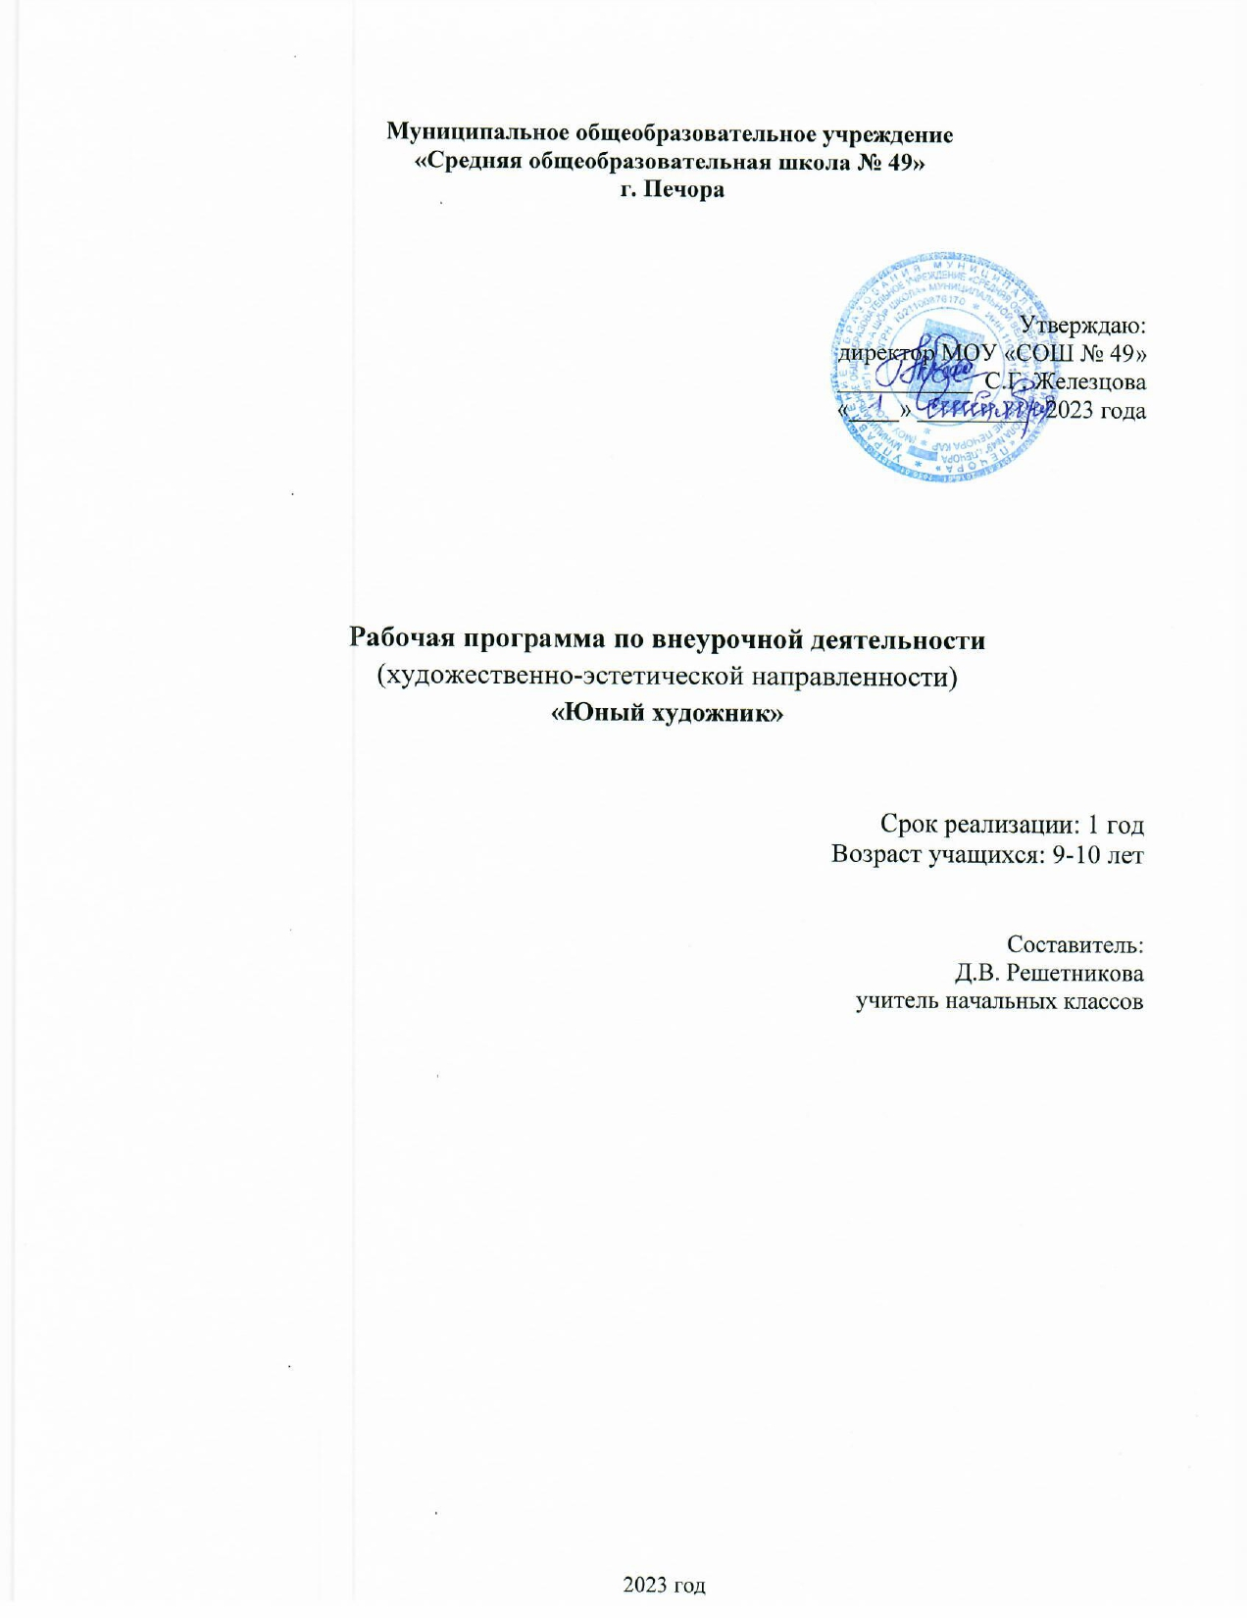
Муниципальное общеобразовательное учреждение
«Средняя общеобразовательная школа № 49»
г. Печора

Утверждаю:
директор МОУ «СОШ № 49»
___________ С.Г. Железцова
«____» _________ 2023 года

Рабочая программа по внеурочной деятельности
(художественно-эстетической направленности)
«Юный художник»

Срок реализации: 1 год
Возраст учащихся: 9-10 лет

Составитель:
Д.В. Решетникова
учитель начальных классов

2023 год
Пояснительная записка
Вопросы гармоничного развития и творческой самореализации находят свое разрешение в условиях внеурочной деятельности по изобразительному искусству «Юный художник». Открытие в себе неповторимой индивидуальности поможет ребенку реализовать себя в учебе творчестве в общении с другими. Помочь в этих устремлениях призвана данная программа. Она рассчитана на работу с детьми 9-10 лет.
Цель данной программы:
раскрыть и развить потенциальные художественно - эстетические способности, заложенные в ребенке.
Задачи:
1. Формировать устойчивый интерес к художественной деятельности.
2. Знакомить детей с различными видами изобразительной деятельности, многообразием художественных материалов и приёмами работы с ними, закреплять приобретенные умения и навыки и показывать детям широту их возможного применения.
3. Воспитывать внимание, аккуратность, целеустремлённость. Прививать навыки работы в группе. Поощрять доброжелательное отношение друг к другу.
4. Воспитывать стремление к разумной организации своего свободного времени. Помогать детям в их желании сделать свои работы общественно значимыми.
5. Развивать художественный вкус, фантазию, изобретательность, пространственное воображение.
6. Обогащать визуальный опыт детей через посещение выставок, выходов на натурные зарисовки на природу.
Данная программа рассчитана на 1 год обучения: 1 час в неделю – 34 часа в год.
Образовательный процесс включает в себя различные методы обучения:
- репродуктивный (воспроизводящий);
- иллюстративный (объяснение сопровождается демонстрацией наглядного материала);
- проблемный (педагог ставит проблему и вместе с детьми ищет пути её решения);
- эвристический (проблема формулируется детьми, ими и предлагаются способы её решения ).
В проведении занятий используются формы индивидуальной работы и коллективного творчества.
Некоторые задания требуют объединения детей в подгруппы. Теоретическая часть даётся в форме бесед с просмотром иллюстративного материала и подкрепляется практическим освоением темы.
Большой интерес вызывают занятия, где для концентрации внимания и при подведении итогов привлекаются персонажи русских сказок – куклы. С целью проверки усвоения терминов, понятий и в качестве психологической разгрузки проводятся игры, предлагаются специально составленные кроссворды, используются словесные игры и малые жанры устного народного творчества.
Постоянный поиск новых форм и методов организации учебного и воспитательного процесса позволяет делать работу с детьми более разнообразной, эмоционально и информационно насыщенной.
Положительная оценка работы ребёнка является для него важным стимулом. Можно и необходимо отметить и недостатки, но похвала должна и предварять, и завершать оценку. Программные материалы подобраны так, чтобы поддерживался постоянный интерес к занятиям у всех детей.
Основной формой работы являются учебные занятия. Это могут быть: занятия – вариации, занятия – творческие портреты, импровизация, занятия – образы по сценарию со специальной подготовкой детей, занятия – праздники, занятия – эксперименты. Отдельные занятия проводятся в классе с интерактивным обучением, привлекаются электронные наглядные материалы. Отчёт о работе проходит в форме выставок.
На данном этапе важной становится цель – научить детей вести исследование доступных им проблем. Развить их способность ставить перед собой задачу и осуществить её выполнение.
Знания и умения, полученные в первые годы обучения, применяются в создании творческих работ.
1. Основы изобразительной грамоты.
Теоретическая часть.
- Художественные материалы. Акварель, тушь, гуашь – свободное владение ими.
- Рисунок. Значение рисунка в творчестве художника. Упражнения набросочного характера. Передача пространства на плоскости, представление о перспективе – линейной, воздушной.
- Графика. Материалы – тушь, перо, типографская краска, картон, клише, матрицы из различных материалов.
- Эстамп, монотипия. Создание образных работ с использованием знаний по композиции, рисунку, цветоведению.
- Цветоведение. Воздействие цвета на человека. Гармония цветовых отношений.
- Композиция. Основные правила композиции:
а) объединение по однородным признакам;
б) соблюдение закона ограничения;
в) основа живой и статичной композиции;
г) группировка элементов, обеспечение свободного пространства между группировками;
д) подчёркивание субординации между группировками и их взаимосвязь.
( Линией, пластикой, «Законом сцены».)
- Беседы по истории мировой культуры с показом иллюстративного материала. Посещение выставок.

Календарно-тематический план:
1. Вводное занятие. Материалы, Инструменты. Условия безопасной работы. Рисунок – тест « Впечатление о лете». Свободный выбор живописных средств. Сближенные цветовые отношения. Пластика природных форм и линий. Беседы с обращением к иллюстративному материалу, натуральный материал.
2. «Деревья». Пленэрные зарисовки. Акварель, гуашь. Принцип « от общего к частному». Воздушная перспектива. Форма, структура. Зарисовка растений с натуры в цвете. Принципы естественного положения, пластика. Группировка элементов. Акварель.
3. Осенний натюрморт. Наброски графическими материалами: тушью, заострённой палочкой. Предметы и пространство. Живая и статическая композиция. Ассиметричная композиция.
4. Небо в искусстве. Использование цвета в живописи для отражения эмоционального состояния. Творческая работа – иллюстрация прочитанных стихотворений, личный опыт.
5. Монотипия. « Отражение в воде». Интерпретация явлений природы: акварель, тушь чёрная, заострённые палочки.
6-7. « Скачущая лошадь». Движение в композиции. Пластика форм. Линия красоты. Гуашь.
8. « Улицы моей деревни». Линейная перспектива. Наброски, рисунки с натуры. Творческая работа по предварительным рисункам. Творческая аттестационная работа. Оформление работ к выставке.

2. Декоративно – прикладное искусство.
Теоретическая часть.
-Декоративно – прикладное искусство – художественно выполненные изделия, имеющие утилитарное назначение.
- Техника создания изделий декоративно-прикладного искусства
- Декоративная переработка природных форм, связанная с художественным конструированием, композицией, живописью.
- Беседы по декоративно – прикладному искусству, обращение к иллюстративному и предметному материалу.
Прогнозируемые результаты.
Ознакомительный этап:

Должны знать:
- названия основных и составных цветов;
- понимать значение терминов: краски, палитра, композиция, художник, линия, орнамент; аппликация, симметрия, асимметрия, композиция, силуэт, пятно, роспись;
- изобразительные основы декоративных элементов;
- материалы и технические приёмы оформления;
- названия инструментов, приспособлений.
Должны уметь:
- пользоваться инструментами: карандашами, кистью, палитрой;
- полностью использовать площадь листа, крупно изображать предметы;
- подбирать краски в соответствии с настроением рисунка;
- владеть основными навыками использования красного, жёлтого, синего цветов их смешением;
- моделировать художественно выразительные формы геометрических и растительных форм;
- пользоваться материалами.
Развивающий этап:
Должны знать:
-особенности материалов, применяемых в художественной деятельности;
- разнообразие выразительных средств: цвет, свет, линия, композиция, ритм;
- творчество художников, связанных с изображением природы: И.И. Шишкина, В.М. Васнецова, И.И. Левитана, Т.А. Мавриной – Лебедевой;
- основы графики;
- правила плоскостного изображения, развитие силуэта и формы в пятне.
Должны уметь:
- пользоваться гуашью, акварелью, тушью, белой и цветной бумагой;
- пользоваться графическими материалами и инструментами (перья, палочки);
- различать и передавать в рисунке ближние и дальние предметы;
- рисовать кистью элементы растительного орнамента;
- выполнять орнамент в круге, овал, ленту;
-проявлять творчество в создании работ.
Исследовательский этап:
Должны знать:
-разнообразие возможных выразительных средств изображения;
- значение понятий: живопись, графика, пейзаж, натюрморт, линейная и воздушная перспективы;
- различные виды декоративного творчества
- основы дизайна;
- творчество мастеров русского искусства: А.К. Саврасова, В.А. Серова, М.А. Врубеля, И.И. Левитана, М. В. Нестерова, К.Е. Маковского.
- правила создания экспозиций, основы прикладной графики.
Должны уметь:
- работать в определённой цветовой гамме;
- добиваться тональной и цветовой градации при передаче объёма предметов несложной формы;
- передавать пространственные планы способом загораживания;
-передавать движение фигур человека и животных;
- сознательно выбирать средства выражения своего замысла;
- свободно рисовать кистью орнаментальные композиции растительного характера;
- решать художественно творческие задачи, пользуясь эскизом, техническим рисунком.
Методическая литература
1.Герчук Ю.Я. «Что такое орнамент?» - М.,1998г.
2.Компанцева Л.В. «Поэтический образ природы в детском рисунке» -М.,1985г.
3.Маслов Н.Я. «Пленэр.»-М.,1989г.
4.Межуева Ю.А. «Сказочная гжель.» (рабочая тетрадь) М.,2003г.
5.Неменский Б.М. «Мудрость красоты: о проблемах эстетического воспитания.» -М.,1987г.
6.Нестеренко О.И. «Краткая энциклопедия дизайна» -М.,1994г.
7.Орлова Л .В. «Хохломская роспись.» (рабочая тетрадь) .М.,1998г.
8.Одноралов Н.В. «Материалы, инструменты и оборудование в изобразительном искусстве» М.,1983г.
9. «Основы декоративного искусства в школе» Под ред. Б.В. Нешумова,
Е.Д.Щедрина. – М., 1981г.
10. «Программно – методические материалы. Изобразительное искусство».
Сост. В.С.Кузин.
11.Сокольникова Н.М. «Изобразительное искусство и методика его преподавания в начальной школе». – М., 1999 г.
12.Сокольникова Н. М. « Основы живописи». Обнинск. 1996г.
13. Сокольникова Н. М. « Основы композиции». Обнинск, 1996г.
14. Сокольникова Н. М. « Основы рисунка». Обнинск, 1996 г.
15. Стасевич В.Н. « Пейзаж: картина и действительность». М., 1978г.
16. Хворостов А.С. « Декоративно – прикладное искусство в школе». – М..1988г.
17. Энциклопедический словарь юного художника.- М.,1983г. и др.

Календарно-тематическое планирование

№ | № | Тема |  | Дата
 |  | Основы изобразительной грамоты (10 ч)
 | 1 | Вводное занятие. Рисунок – тест  «Впечатление о лете». | Материалы, инструменты. Условия безопасной работы. Свободный выбор живописных средств. Сближенные цветовые отношения. Пластика природных форм и линий. Беседы с обращением к иллюстративному материалу, натуральный материал.
 | 2 | «Деревья». Пленэрные зарисовки. | Акварель, гуашь. Принцип «от общего к частному». Воздушная перспектива. Форма, структура. Зарисовка растений с натуры в цвете. Принципы естественного положения, пластика. Группировка элементов. Акварель.
 | 3 | Осенний натюрморт. | Наброски графическими материалами: тушью, заострённой палочкой. Предметы и пространство.
 | 4 | Осенний натюрморт. | Живая и статическая композиция. Ассиметричная композиция.
 | 5 | Небо в искусстве. | Использование цвета в живописи для отражения эмоционального состояния.
 | 6 | Небо в искусстве. | Творческая работа – иллюстрация прочитанных стихотворений, личный опыт.
 | 7 | Монотипия.  «Отражение в воде». | Интерпретация явлений природы: акварель, тушь чёрная, заострённые палочки.
 | 8 | « Скачущая лошадь». | Движение в композиции. Пластика форм. Линия красоты. Гуашь.
 | 9 | « Скачущая лошадь». | Движение в композиции. Пластика форм. Линия красоты. Гуашь.
 | 10 | « Улицы моего города».  Линейная перспектива. Наброски, рисунки с натуры. Творческая работа по предварительным рисункам.
 |  | Декоративно – прикладное искусство (16ч)
11 |  | «Цветы». | Композиция в круге. Эскиз монохромной декоративной росписи. Освоение приёма - кистевая роспись. Беседа «Голубая сказка Гжели».
12 |  | «Цветы и травы». | Декоративная роспись. Ассиметричная композиция.  Декоративная переработка природной формы. Кистевая роспись, гуашь. Ограниченная цветовая палитра. Беседа о жостовской росписи.
13 - 14 |  | «Волшебная сказка Городца». | Освоение приёма - кистевая роспись. Беседа о городецкой росписи.
15 - 16 |  | «Цветы и птицы» | Декоративная роспись подготовленной основы. Глубоковская роспись. Творческая работа.
17 -  18 |  | «Золотая хохлома». | Беседа о хохломской росписи. Кистевая роспись, гуашь. Ограниченная цветовая палитра.
19-  20 |  | Откуда пришла Матрёшка | Творческая работа – роспись матрёшки. Техника исполнения – Полхов-майдан.
21-  22 |  | Народные глиняные игрушки. | Роспись игрушек в традиционных техниках. (Дымковская игрушка). Творческая работа.
23-  24 |  | Народные глиняные игрушки. | Роспись игрушек в традиционных техниках. (Филимоновская игрушка). Творческая работа.
25-  26 |  | Русское народное искусство народов Севера. | Русская народная живопись.
 | Веселый карандаш (8 ч)
27 |  | «Учимся рисовать птиц» | Беседа. Строение, окраска. Птицы в покое; птицы в полете. Рисование по образцу.
28 |  | «Учимся рисовать животных». | Беседа. Анализ изображений животных. Рисование по образцу. Рисование по представлению
29 |  | «Учимся рисовать животных». | Беседа. Анализ изображений животных. Рисование по образцу. Рисование по представлению.
30 |  | «Учимся рисовать рыб и подводных жителей» | Беседа. Рисование рыб. Построение. Цвет как художественно-выразительное средство.
31 |  | «В гостях у сказочных героев» | Иллюстрация. Рисование по воображению.
32 |  | «В гостях у сказочных героев» | Иллюстрация. Рисование по воображению.
33 |  | Рисование с натуры. | Наблюдение. Строение, окраска. Рисование предметов, которые нас окружают.
34 |  | Урок - выставка | Подведение итогов деятельности. Анализ проделанной работы.

